AZIENDA USL TOSCANA NORD OVEST
U.O. FORMAZIONE ESTERNA UNIVERSITARIA E DI BASE
Via Cocchi 7 – 56121 PISA

AZIENDA USL TOSCANA NORDOVEST
U.O.C. FORMAZIONE
Via Cocchi 7 – 56121 PISA

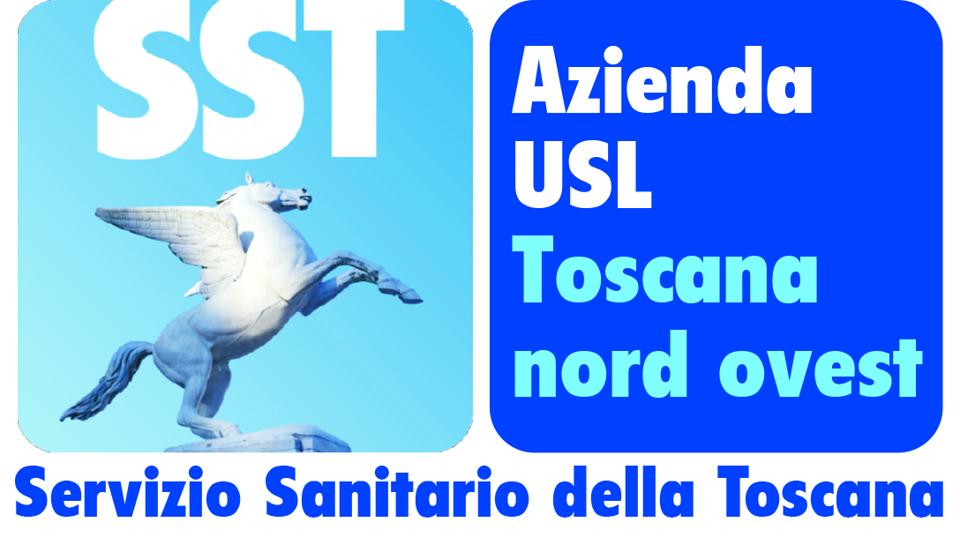

COMUNICATO SELEZIONI PER AMMISSIONE
CORSO PER OPERATORE SOCIO SANITARIO

Gli avvisi di pubblica selezione per l’ammissione ai corsi per il conseguimento della qualifica di Operatore Socio Sanitario sono emessi in forma unificata a livello regionale e pubblicati sul sito istituzionale di ESTAR.

L’offerta nell’Azienda USL Toscana Nord Ovest per l’anno formativo 2023/2024 è la seguente :
OPERATORE SOCIO SANITARIO – percorso 1000 ore – per complessivi 210 posti
1 corso Polo didattico di Massa 1 corso Polo didattico di Lucca
2 corsi Polo didattico di Pontedera 2 corsi Polo di didattico di Livorno
1 corso Polo didattico di Viareggio

OPERATORE SOCIO SANITARIO – percorso abbreviato 400 ore – per complessivi 120 posti
1 corso Polo didattico di Massa 1 corso Polo didattico di Livorno
2 corsi Polo didattico di Lucca, di cui 1 presso la sede valle Serchio

Gli avvisi emessi sono disponibili sul sito istituzionale ESTAR all’indirizzo www.estar.toscana.it seguendo il percorso concorsi e selezioni – altri avvisi, al seguente link :
https://www.estar.toscana.it/index.php/altri-avvisi/

Gli avvisi sono i seguenti :
- Avviso di pubblica selezione per l’ammissione ai corsi per Operatore Socio Sanitario – Percorso 1000 ore;
- Avviso di pubblica selezione per l’ammissione ai corsi per Operatore Socio Sanitario – Percorso abbreviato (riservato a chi è in possesso di attestato di qualifica di AAB o equipollente);

Gli avvisi sono disponibili anche sul sito internet dell’Azienda USL Toscana Nord Ovest www.uslnordovest.toscana.it - sezione come fare per / accedere ai corsi oss.

La domanda di partecipazione alle selezioni dovrà essere presentata esclusivamente in forma telematica connettendosi al link indicato in ciascun avviso e comunque :

- link diretto per presentare domanda ad Avviso di pubblica selezione per l’ammissione ai corsi per Operatore Socio Sanitario – Percorso 1000 ore
https://estar.concorsismart.it/ui/public-area/concoursedetail/01e733a95cb64e2d8729c0066c79d130

- link diretto per presentare domanda ad Avviso di pubblica selezione per l’ammissione ai corsi per Operatore Socio Sanitario – Percorso abbreviato
https://estar.concorsismart.it/ui/public-area/concoursedetail/25a2def0e6c64fee83a3c006598b9072

Per chiarimenti e informazioni relative alle modalità di presentazione della domanda online i candidati dovranno prioritariamente contattare la chat dedicata cliccando sull’icona blu presente in basso a destra sulla pagina di registrazione alla procedura e in alternativa all’indirizzo concorsionline@estar.toscana.it.

Sul sito internet dell’Azienda USL Toscana Nord Ovest www.uslnordovest.toscana.it - sezione come fare per / accedere ai corsi oss verrà pubblicato in seguito un Vademecum OSS a cui il candidato può accedere per informazioni di carattere generale sulle modalità di svolgimento dei corsi dal punto di vista didattico organizzativo.

Per informazioni di carattere amministrativo sulla domanda e sul corso inviare la richiesta all’indirizzo mail aziendale corsioss@uslnordovest.toscana.it.

LA SCADENZA, PER TUTTE LE SELEZIONI E’
ore 12.00 del 15 Maggio 2023

